(ZJLTODO

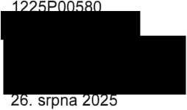Statutární město Pardubice

Naše reference:

Vyřizuje:

Úsek:

Telefon:

E-mail:

Datum:

Pernštýnské náměstí 1

530 21 Pardubice

**Cenová nabídka**

Vážený pane / Vážená paní, na základě Vaší poptávky si Vám dovolujeme předložit následující cenovou nabídku:

1. **Předmět nabídky**

Předmětem cenové nabídky je:

**Přeprogramování parkovacích automatů**

1. **Dodací podmínky**

Místo plnění: Pardubice

1. **Celková nabídková cena**

|  |  |
| --- | --- |
| **Cena celkem bez DPH** | 458 950,00 Kč |
| **DPH 21 %** | 96 379,50 Kč |
| **Cena s DPH celkem** | 555 329,50 Kč |

1. **Platnost cenové nabídky:** 6 měsíců od podpisu
2. **Obchodní podmínky:**

Obchodní podmínky se řídí Všeobecnými obchodními podmínkami skupiny ELTODO, platnými od 1.6. 2024 (Všeobecné obchodní podmínky skupiny ELTODO)

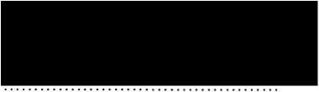

Za ELTODO, a.s.

Ing. Horymír Kalmus, MBA

obchodní ředitel pro dopravní systémy

ELTODO, a.s.

Novodvorská 1010/14, 142 00 Praha 4 - Lhotka

Tel.: +420 261 343 739, [www.eltodo.cz](http://www.eltodo.cz)

Zapsána v Obchodním rejstříku vedeném Městským soudem v Praze, oddíl B, vložka 1573, den zápisu 6. 5. 1992

IČO: 45274517, DIČ: CZ45274517

Bankovní spojení: Československá obchodní banka, a.s., Radlická 333/150, 150 57 Praha 5, č. účtu: CZK: 115017363/0300

**ELTODO, a.s.**